企业操作手册

江苏新羽信息技术有限公司
二零一六年七月

1. 门户网站
系统登录地址：http://www.zjgjzpx.com/
网站首页（如下图1-1）分为几个模块，分别是培训信息、通知公告、考试信息、资料下载。
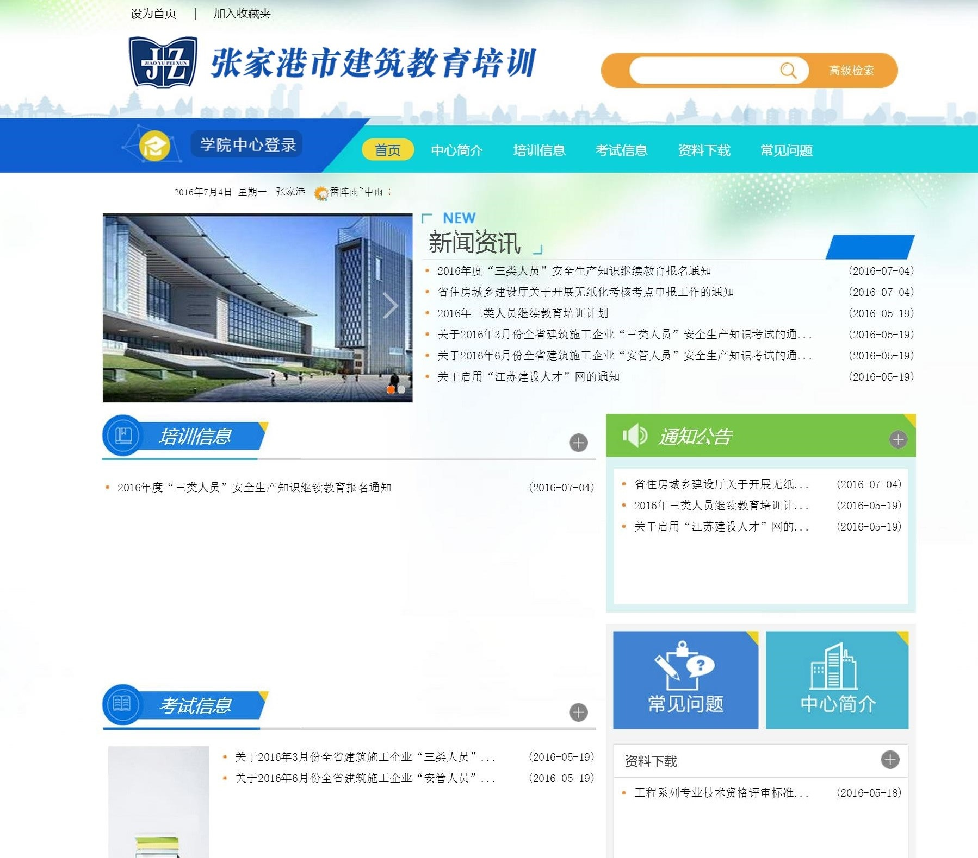
图1-1

2. 企业登录
企业人员点击网站页面的按钮，进入到登录界面（如下图2-1）， 分为企业登录、学院登录、成绩查询和管理端登录。企业人员用的是企业登录模块。企业登录的用户名为企业的组织机构代码；默认密码为：11111，登录之后可修改登录密码。
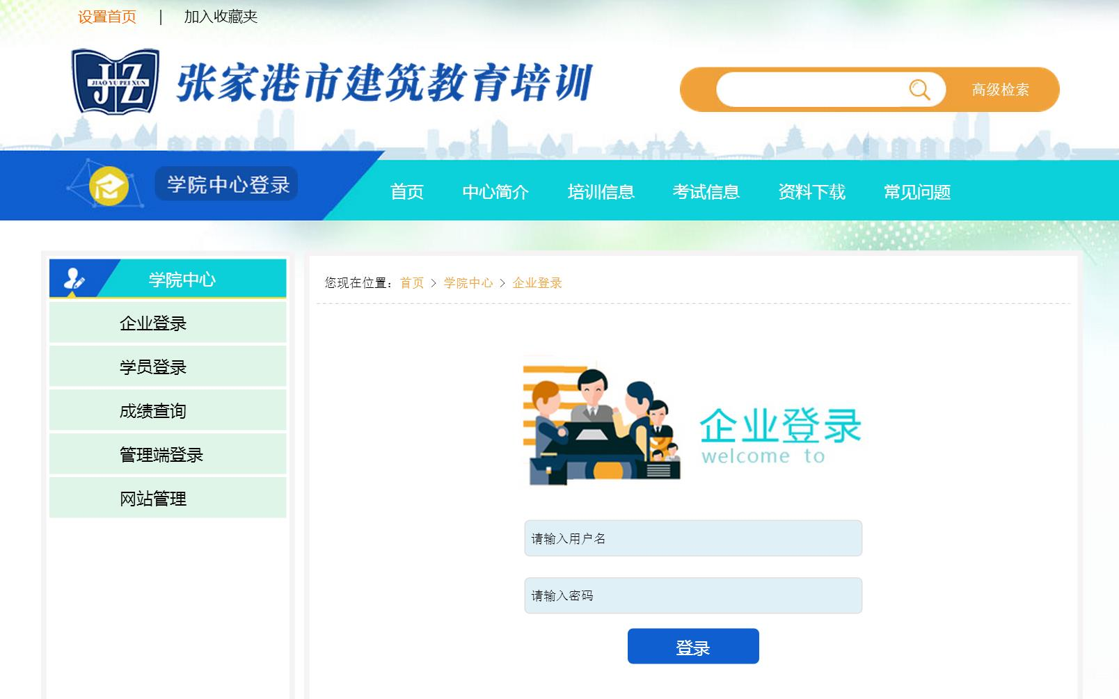
图2-1

2.1企业信息
企业登录之后默认跳转到企业信息界面（如下图2-2），界面显示该企业的名称、法人、联系电话、组织机构代码等信息。企业可修改信息内容，改完后点击“保存修改”即可。
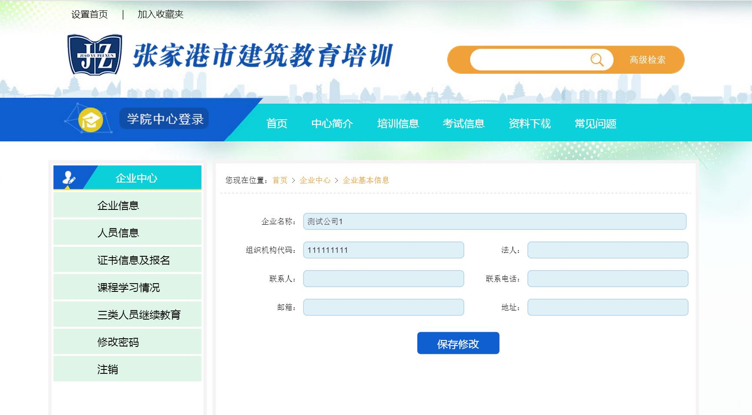
图2-2

2.2人员信息
人员信息是该企业所有持有持证员工的信息和维护窗口（如下图2-3）。学员信息包括员工姓名、身份证号、证书名称等。企业可以对学员信息增加、修改、删除。
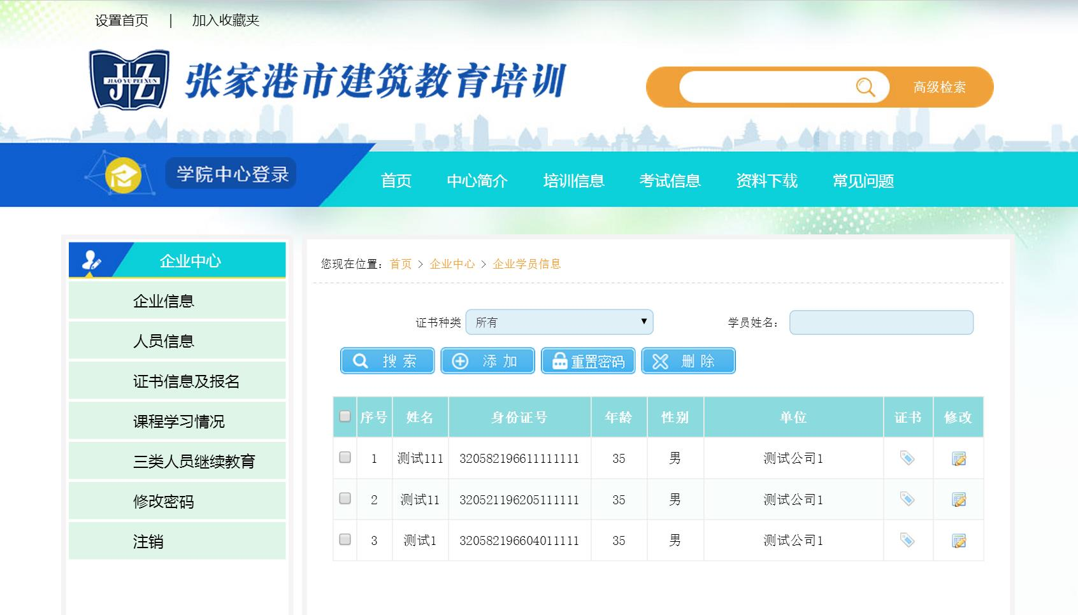
图2-3
点击查看“证书”按钮，查看员工所持有的证书(如下图2-4)。
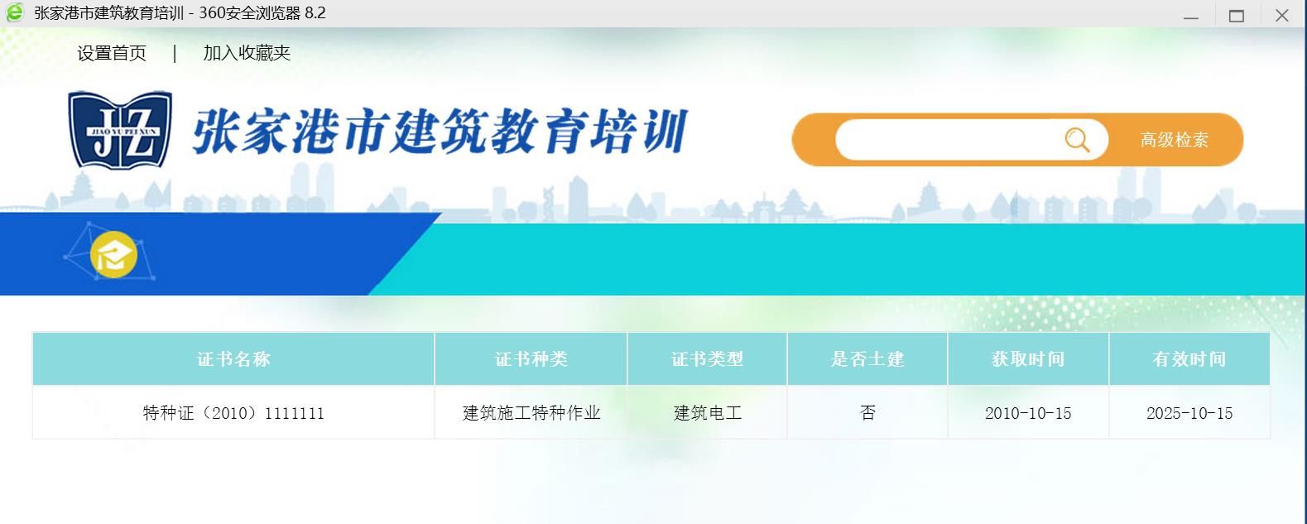
图2-4
点击“修改”按钮，弹出图2-5。企业可修改学员信息。
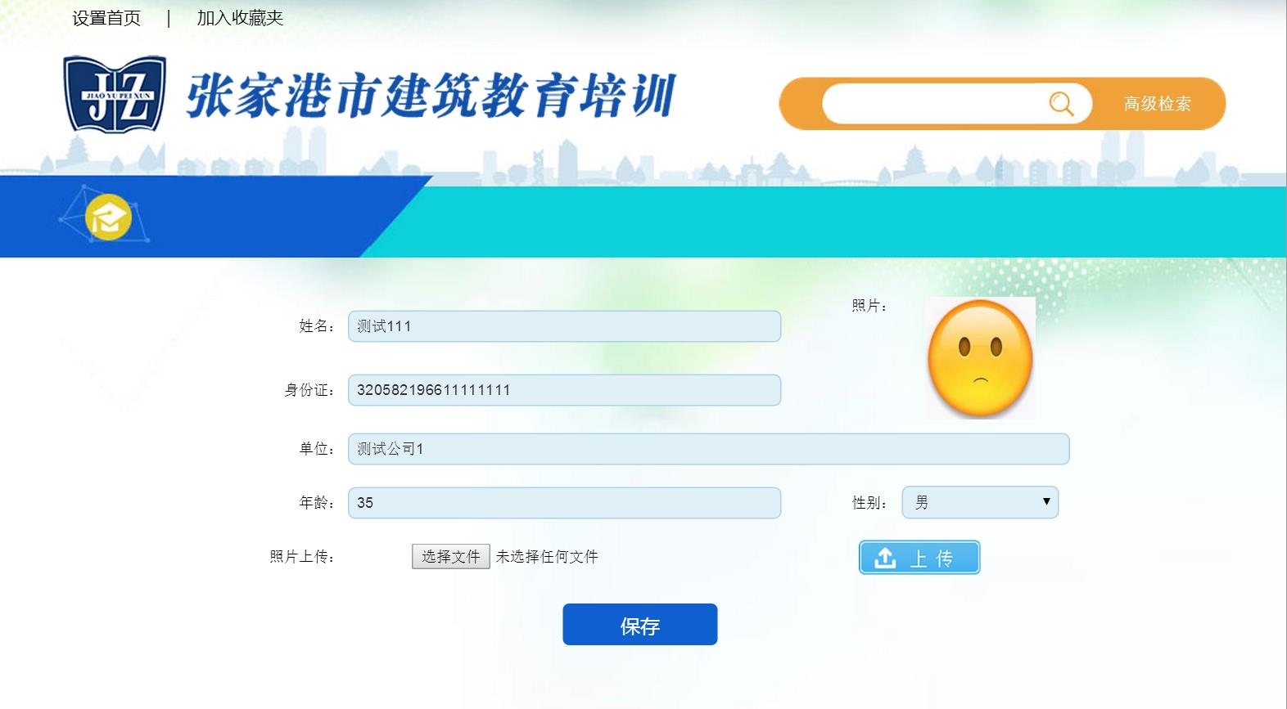
图2-5
点击“新增”按钮，弹出图2-6。企业可新增学员信息。
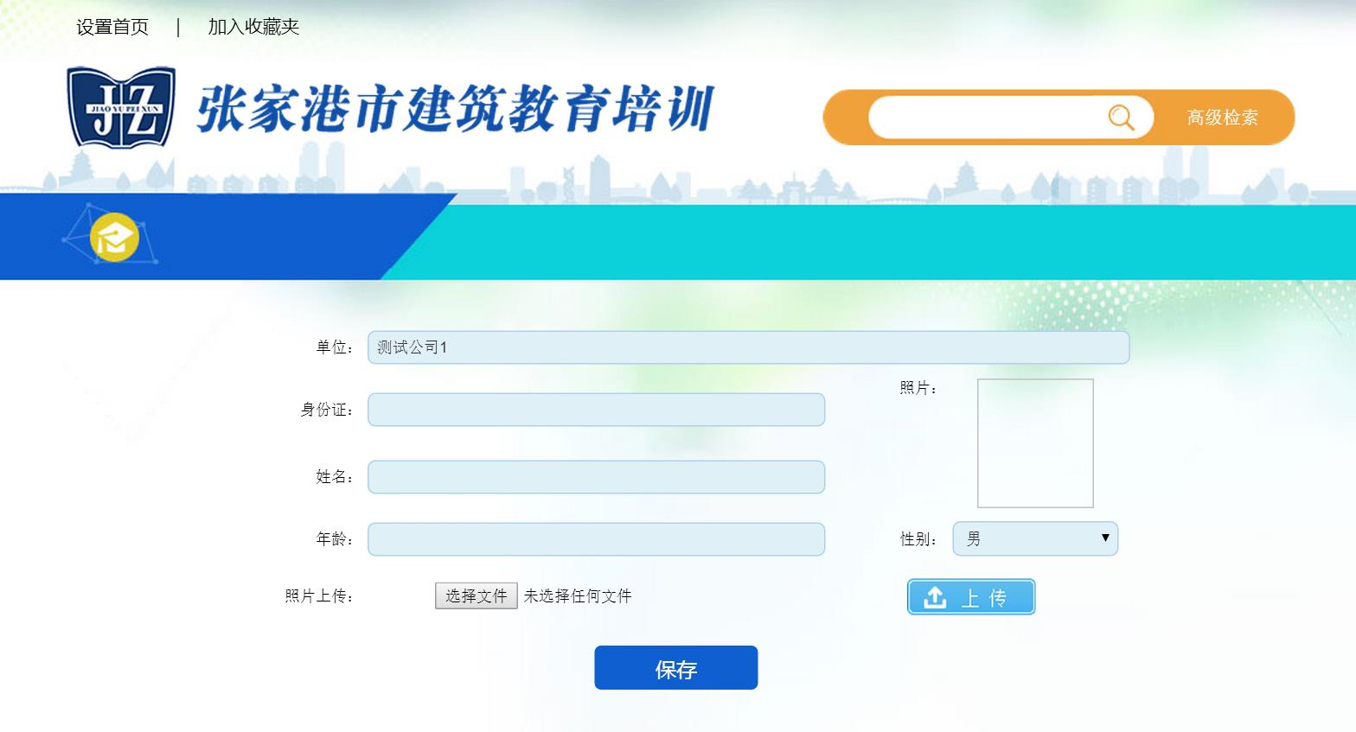
图2-6

2.3证书信息及报名
证书信息及报名界面是企业所有员工所持证书的列表，以及证书科目再教育的报名（如下图2-7）。选中报名的证书，点击“报名”按钮，报名成功，到培训中心缴费开通后，学员即可学习视频考试。
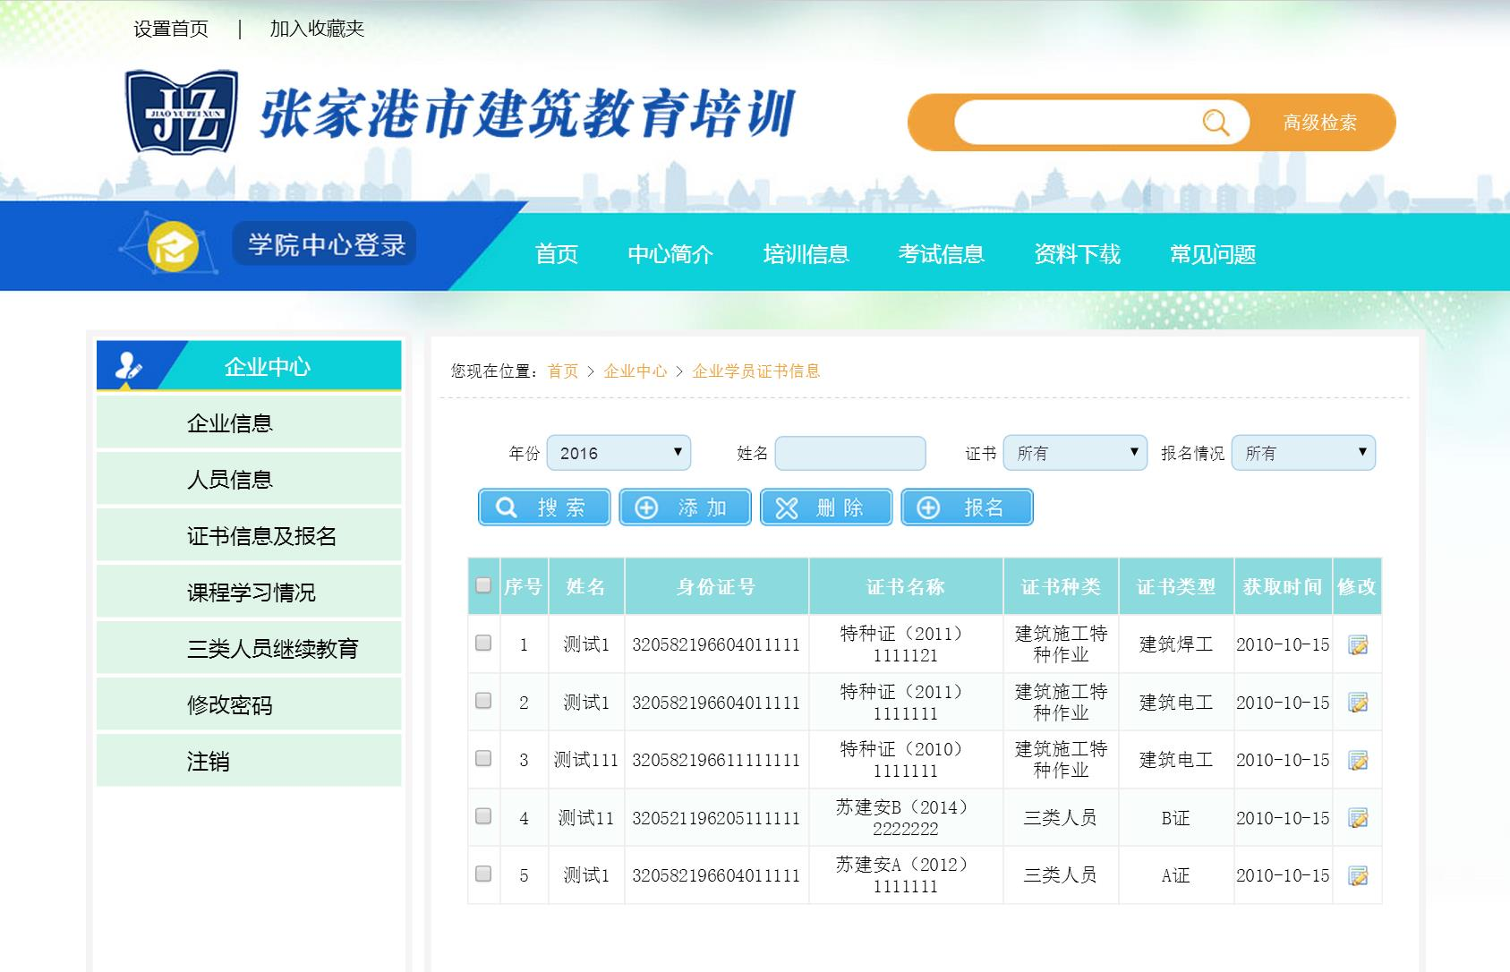
图2-7
点击“修改”按钮，弹出图2-8。企业可修改学员证书信息。
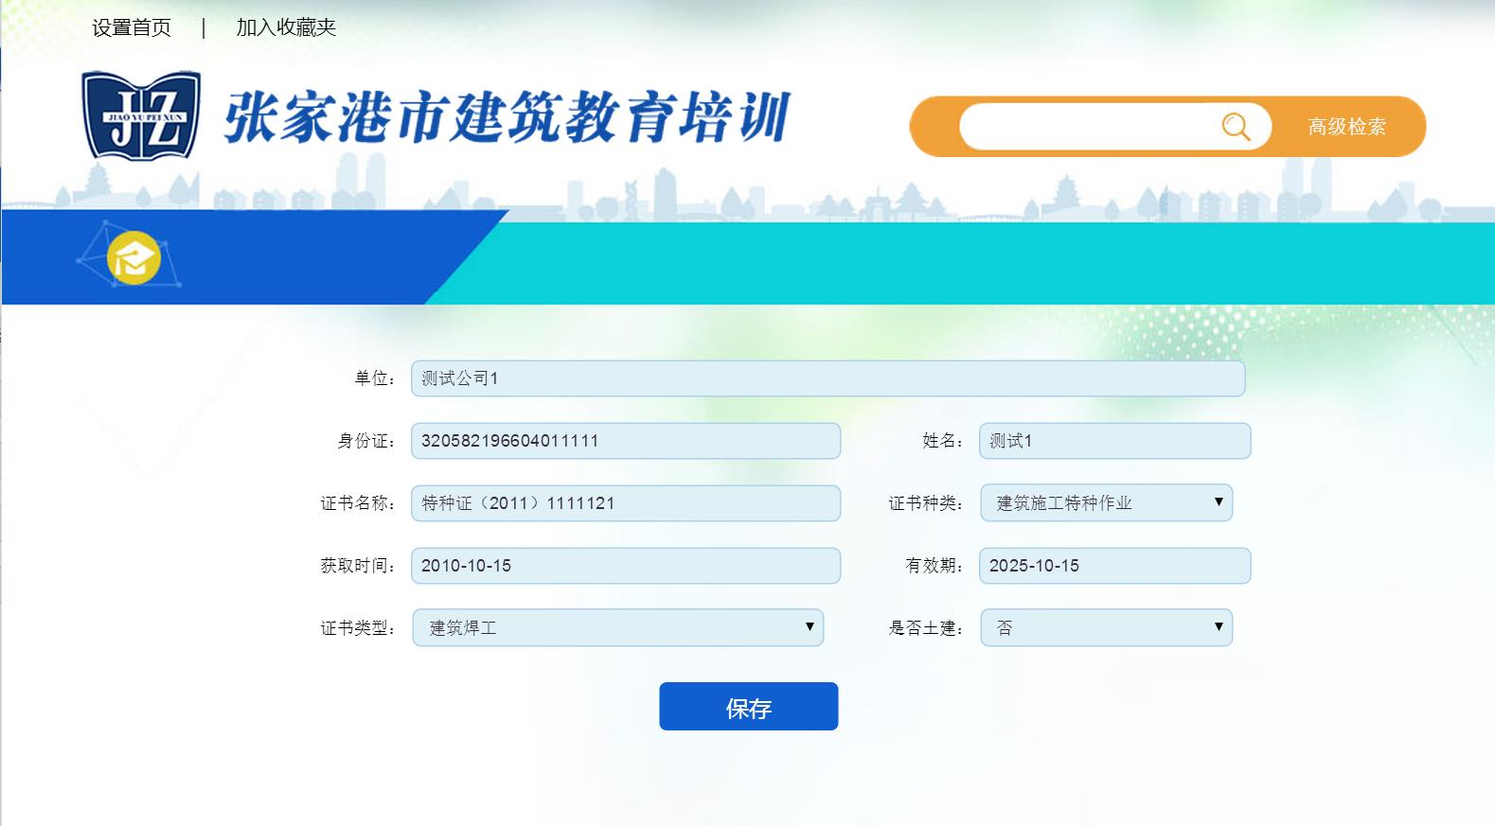
图2-8
点击“新增”按钮，弹出图2-9。企业可新增学员证书。
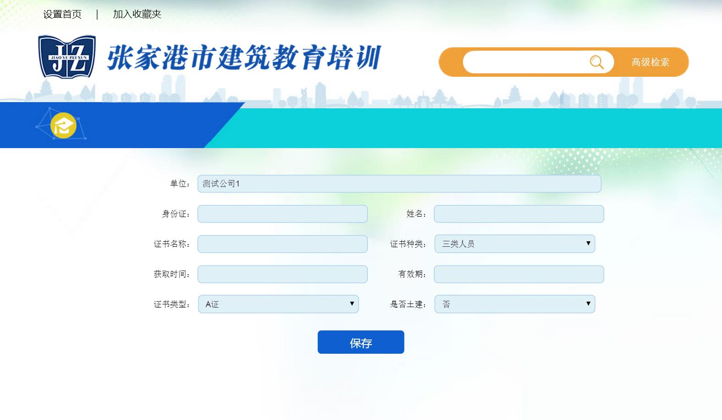
图2-9

2.4课程学习情况
企业查看所属持证员工参加继续教育的学习情况（如下图2-10）。
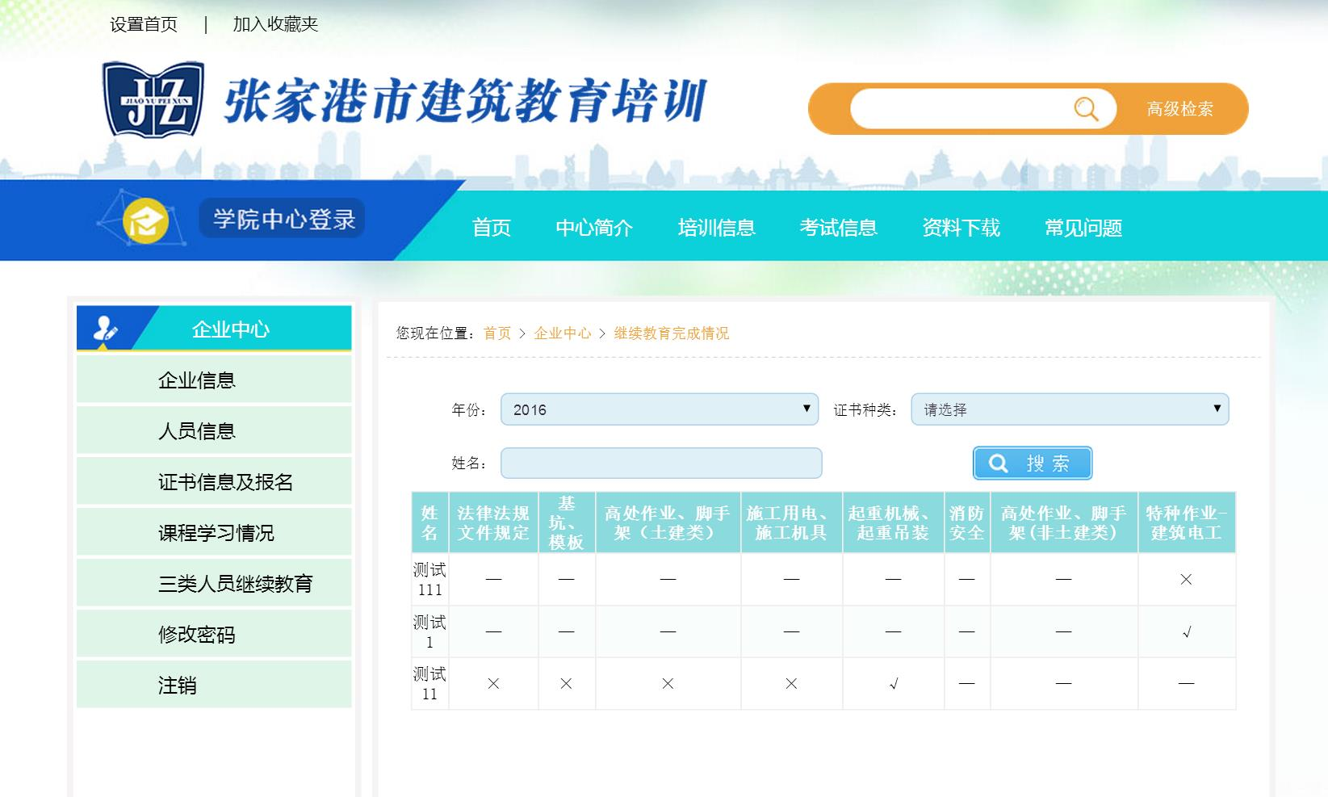
图2-10

2.5 三类人员继续教育
该界面是显示企业学员三类人员证书考试情况（如下图2-11），是否通过分为“未考试”、“合格”、“不合格”。
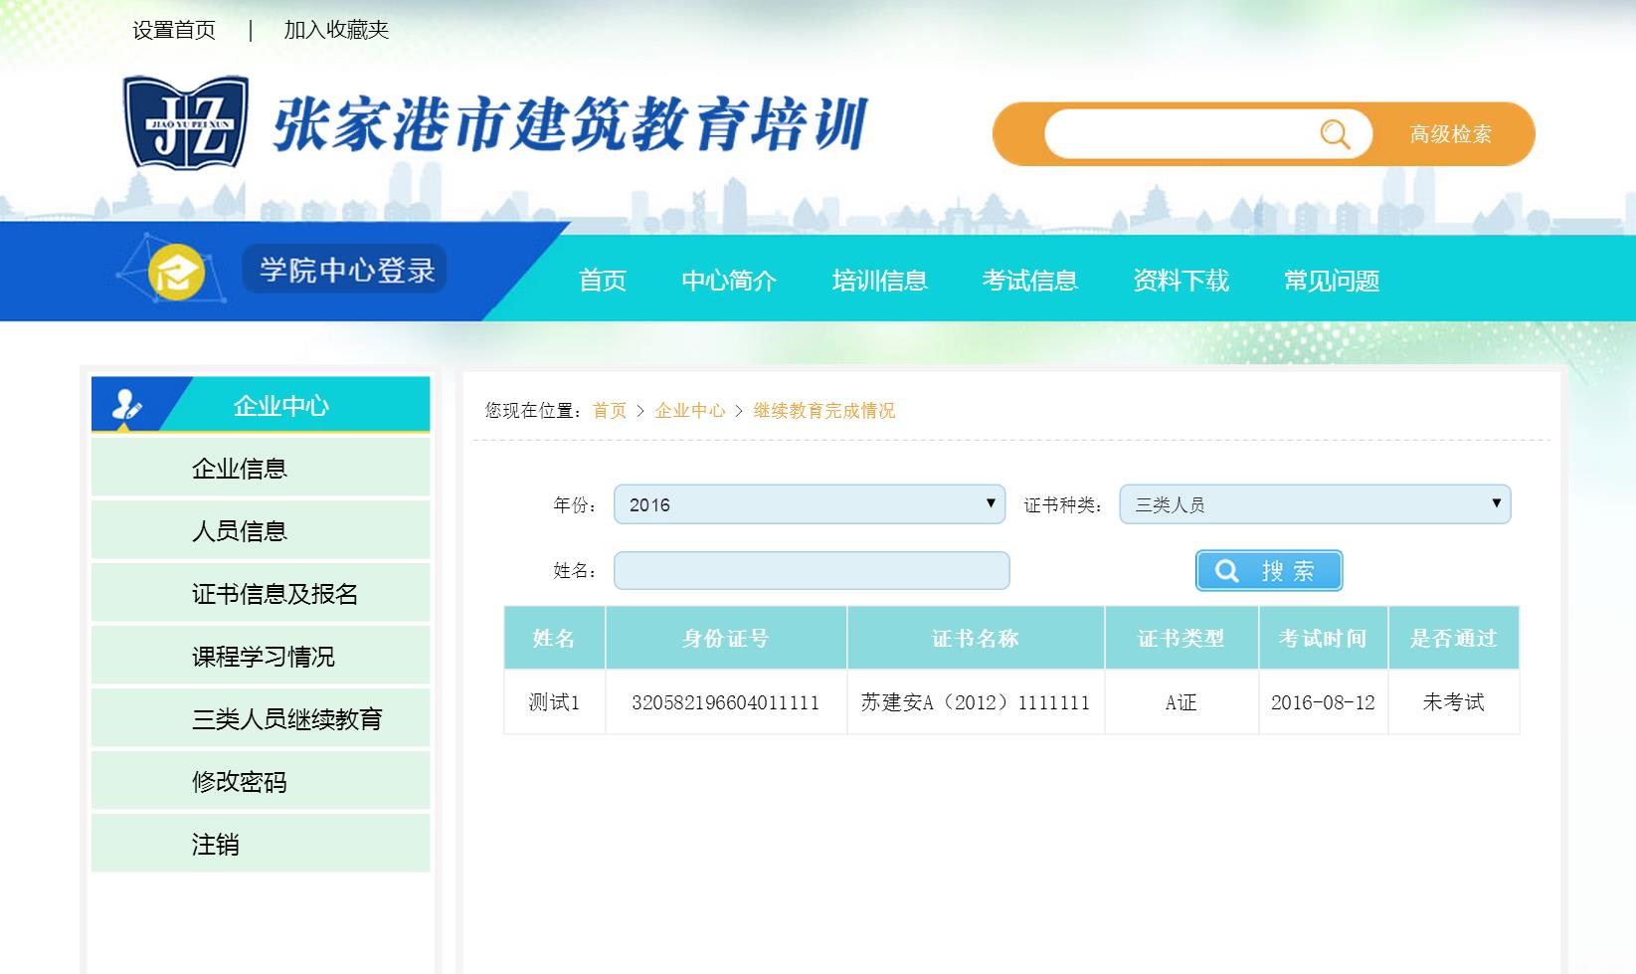
图2-11

2.6 修改密码
安全管理界面是修改企业登录密码（如下图2-12）。输入新密码，点击“确定”即可。
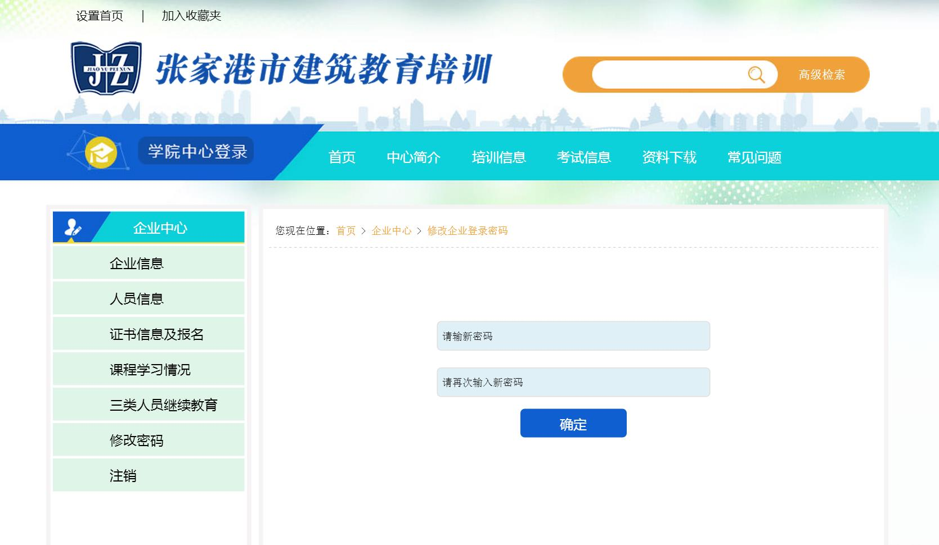
图2-12

2.7 注销
注销是企业退出学院中心，界面返回到企业登录界面。

